Uvoz rastrov iz SAGA v ArcGIS

Ljubljana, 31.1.2018

Avtor: Janez Bergant

# Cilj

S tem postopkom pretvorimo podatke v rastrskem formatu .sgrd (SAGA software) v .grid fromat (ArcGIS).

# Programska oprema

* **SAGA GIS programska oprema** (brezplačno dostopna na internetu) <http://www.saga-gis.org>. V tem primeru sem uporabljal: **SAGA Version: 2.3.1, 64 bit** v Windows 7 okolju.

**Pozor:** Nastavljen mora biti SAGA_CMD. Več o nastavitvah okolja SAGA najdete tudi na <https://github.com/janibanani/SAGA_batch_GURSLidar> oz. na <https://sourceforge.net/p/saga-gis/wiki/Executing%20Modules%20with%20SAGA%20CMD/>

* **ArcGIS 10.0 +**
* **Python IDE** (Python Integrated Environment)(v mojem primeru Python 2.6.5 IDLE) in urejevalnik kode (po navadi pride zraven).

# Vhodni podatki

Potrebujemo rastrske podatke (sloje) v SAGI-nem formatu **.sgrd** zbrane v eni mapi. V našem primeru v mapi SGRD.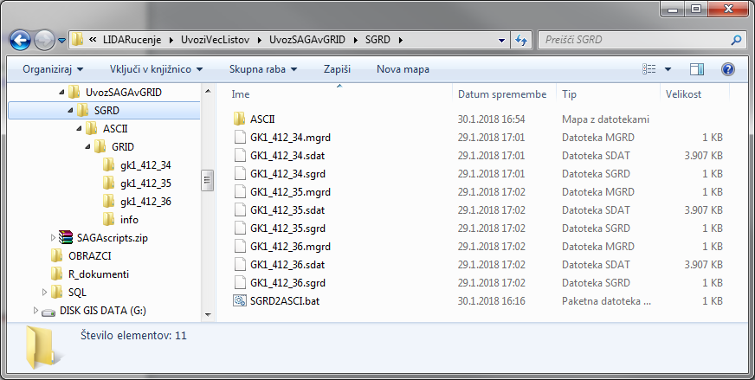

# Rezultat

Rezultat bodo rastrski podatki (sloji) v ArcGIS-ovem formatu **GRID** v eni mapi. V mojem primeru v mapi GRID.

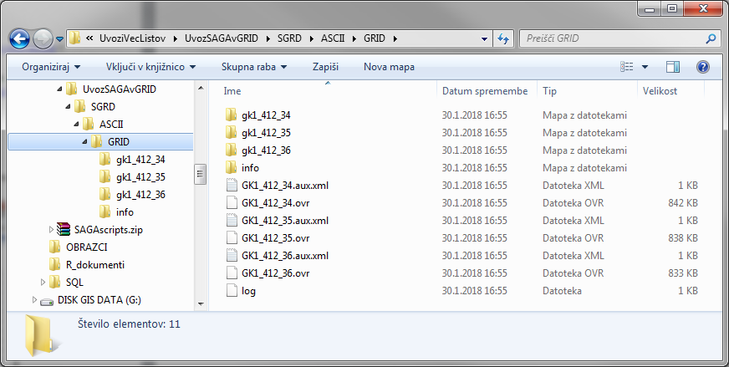

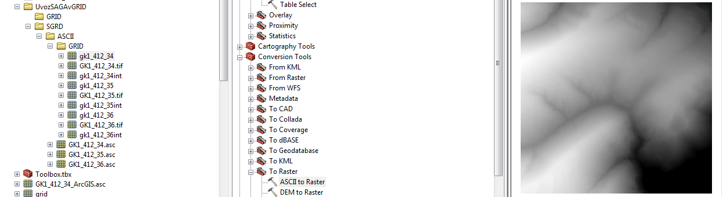

# Postopek

Postopek je ločen na dva koraka. V prvem koraku pretvorimo vse sgrd v ArcInfo ASCII format, z drugim korakom pa ArcInfo ASCII format v GRID. Prvi korak uporablja SAGI-n ukaz "Export ESRI Arc/Info Grid" (operacija zapisana v SAGI-ini ukazni vrstici), drugi korak pa ArcGIS ov ukaz "ASCIIToRaster_conversion" (zapisan v programskem jeziku Python).

Podroben postopek:

1. Znotraj mape z vhodnimi podatki/sloji (npr. …\UvozSAGAvGRID\SGRD) ustvarimo mapo **ASCII**, kamor se bodo shranili vmesni rezultati (ESRI ASCII format)
2. Znotraj mape ASCII (npr. . …\UvozSAGAvGRID\SGRD\ASCII) ustvarimo mapo **GRID**, kamor se bodo shranili sloji v GRID formatu (takole: . …\UvozSAGAvGRID\SGRD\ASCII\GRID)
3. **Prvi korak:** Uredimo datoteko **SGRD2ASCI.bat**, ter v njej nastavimo spremenljivko WORK (glej priponko 1). WORK je direktorij z vhodnimi podatki (v našem primeru: D:\LIDARucenje\UvoziVecListov\UvozSAGAvGRID\SGRD).

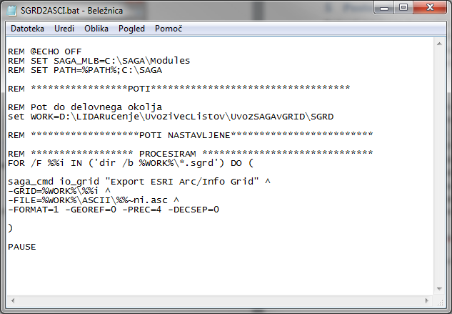

1. Poženemo SGRD2ASCI.bat. Rezultat so sloji v ASCII mapi.
2. **Sledi drugi korak:** Uredimo Python kodo **ASCI2GRID.py** kjer ustrezno nastavimo vhodni direktorij (spremenljivka filepath) in izhodni direktorij (outFolder) --> Glej priponko 2.
3. **Poženemo ASCI2GRID.py (skozi program IDE)** (v mojem primeru Python IDLE)

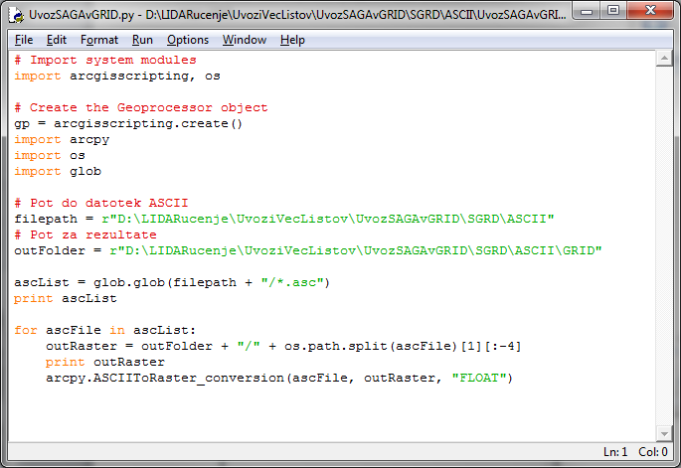

1. **Pretvorba je končana. Preverimo rezultate!**

# Priloga

## Koda SGRD2ASCI.bat

REM @ECHO OFF

REM SET SAGA_MLB=C:\SAGA\Modules

REM SET PATH=%PATH%;C:\SAGA

REM *****************POTI***********************************

REM Pot do delovnega okolja

set WORK=D:\LIDARucenje\UvoziVecListov\UvozSAGAvGRID\SGRD

REM *******************POTI NASTAVLJENE*************************

REM ****************** PROCESIRAM ******************************

FOR /F %%i IN ('dir /b %WORK%\*.sgrd') DO (

saga_cmd io_grid "Export ESRI Arc/Info Grid" ^

-GRID=%WORK%\%%i ^

-FILE=%WORK%\ASCII\%%~ni.asc ^

-FORMAT=1 -GEOREF=0 -PREC=4 -DECSEP=0

)

PAUSE

## Koda ASCI2GRID

# Import system modules

import arcgisscripting, os

# Create the Geoprocessor object

gp = arcgisscripting.create()

import arcpy

import os

import glob

# Pot do datotek ASCII

filepath = r"D:\LIDARucenje\UvoziVecListov\UvozSAGAvGRID\SGRD\ASCII"

# Pot za rezultate

outFolder = r"D:\LIDARucenje\UvoziVecListov\UvozSAGAvGRID\SGRD\ASCII\GRID"

ascList = glob.glob(filepath + "/*.asc")

print ascList

for ascFile in ascList:

outRaster = outFolder + "/" + os.path.split(ascFile)[1][:-4]

print outRaster

arcpy.ASCIIToRaster_conversion(ascFile, outRaster, "FLOAT")